**CUSTOM ORTHOPAEDIC SOLUTIONS**

**BRANDING GUIDE**

***LOGOS***





***COLORS***

#73A54B #009AC7 #CCFFCC #CCCCFF #CCAABB #CCBBAA

***FONTS***

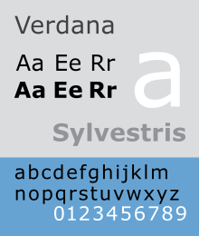

***LAYOUT DESIGN***

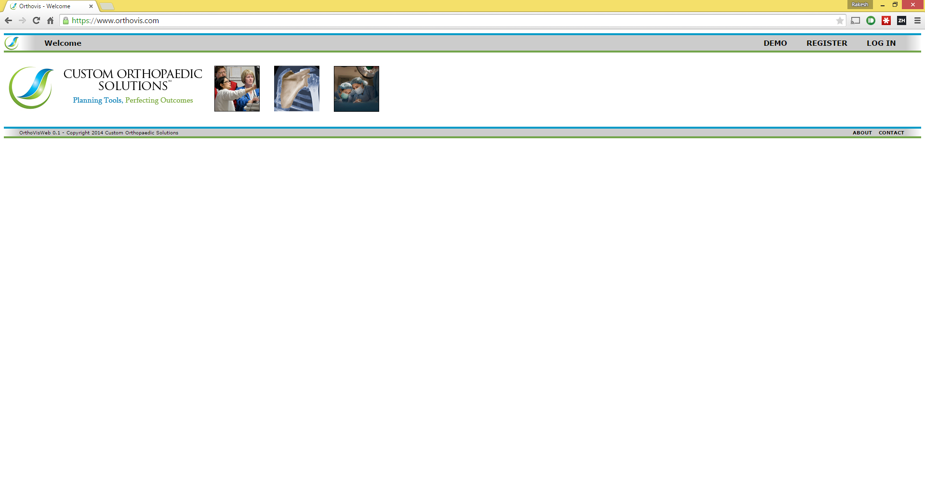

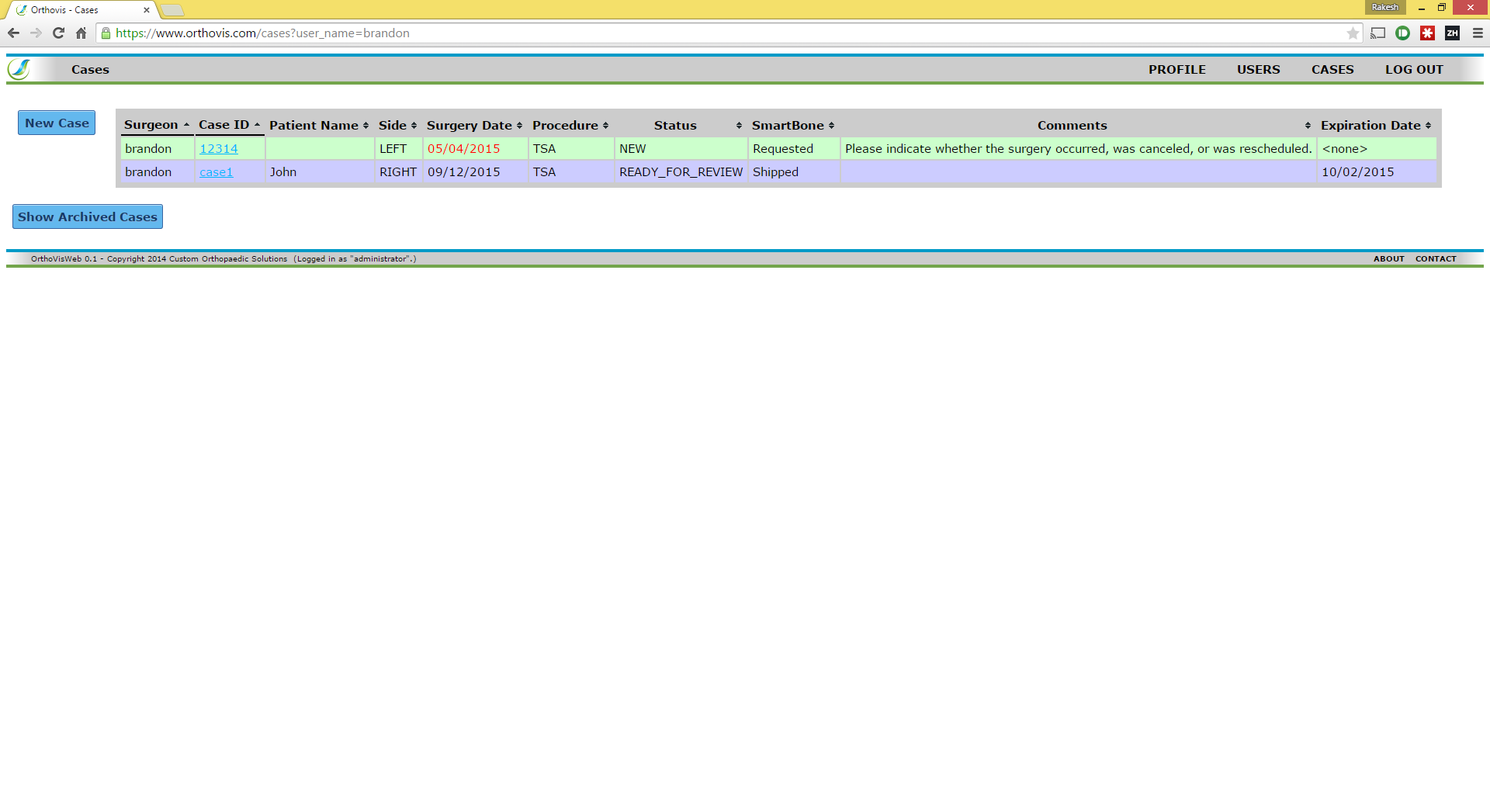

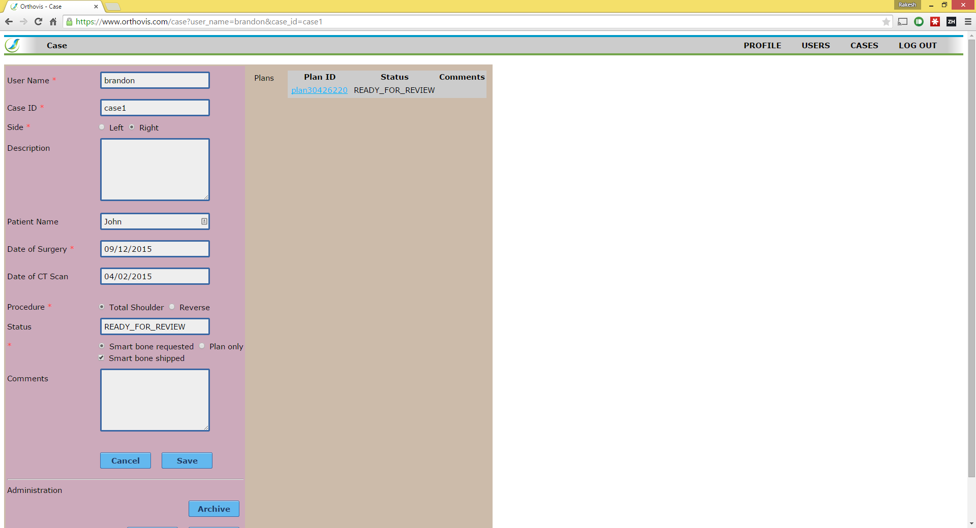

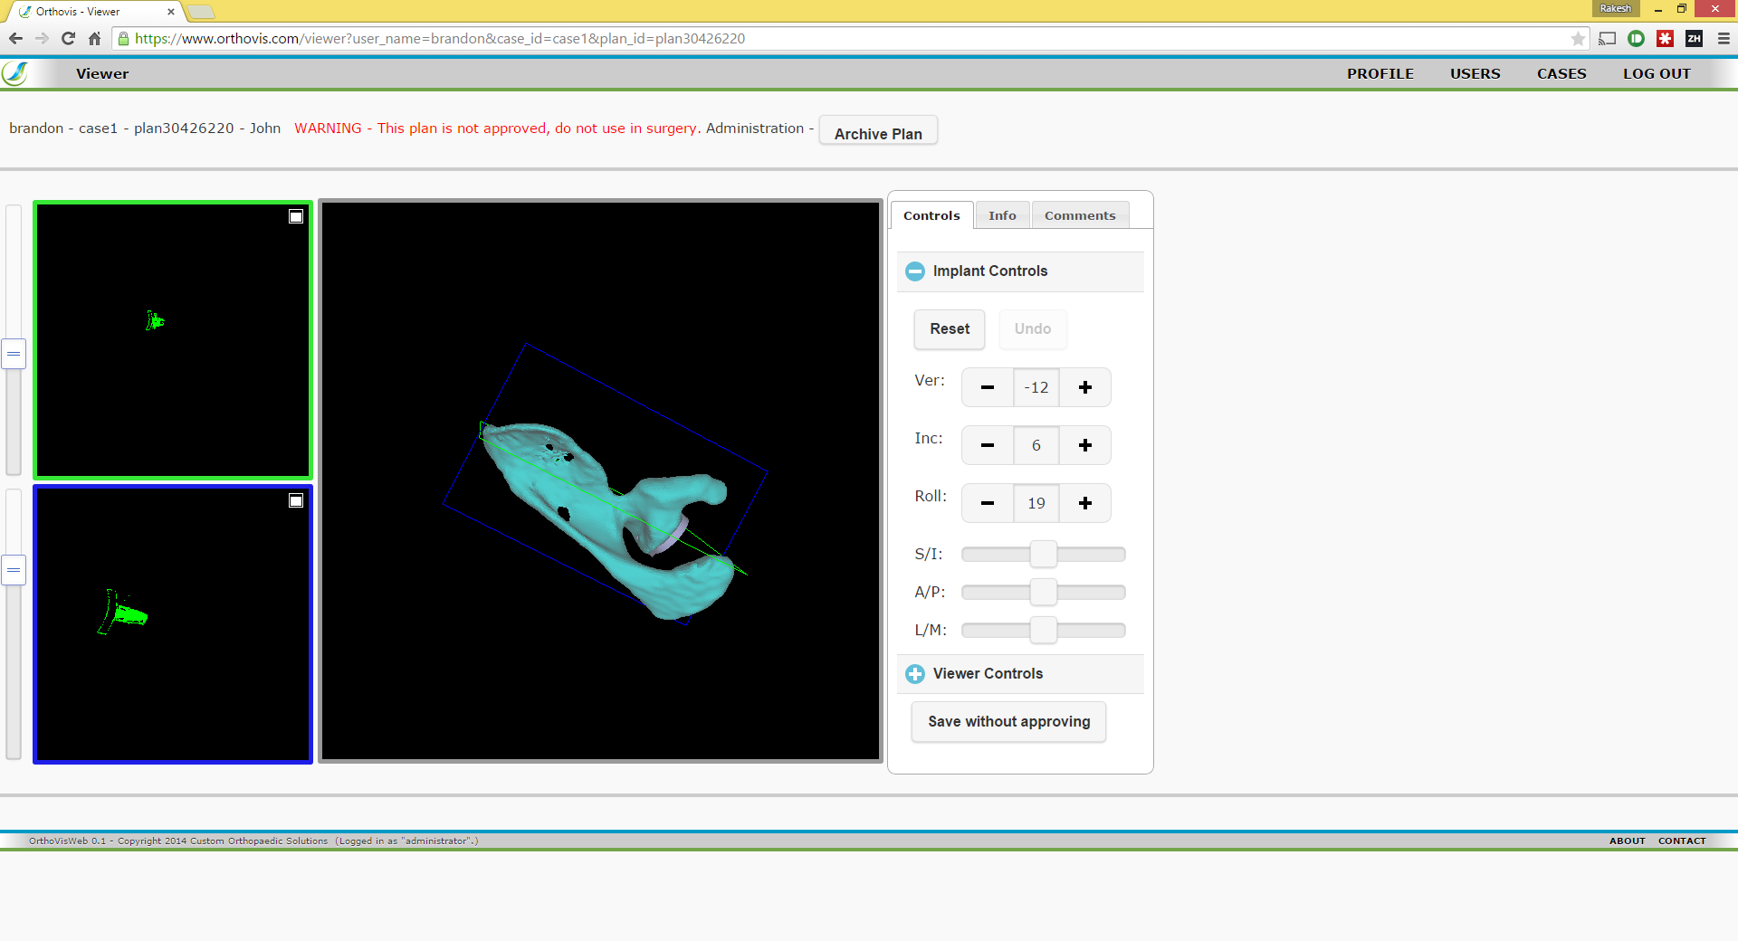

***UI ELEMENTS***

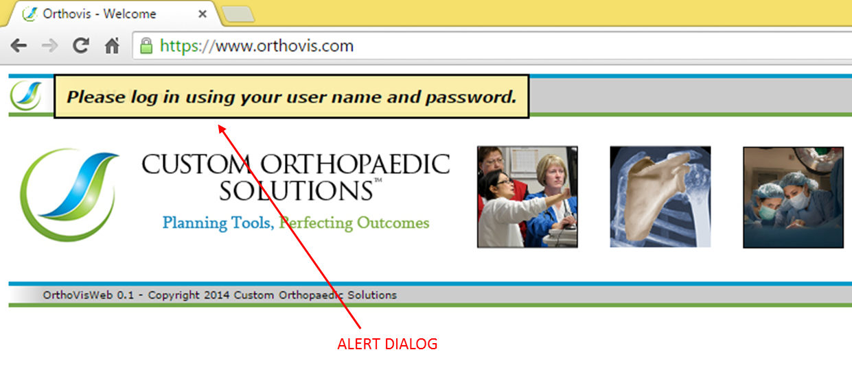

**HEADER/FOOTER**

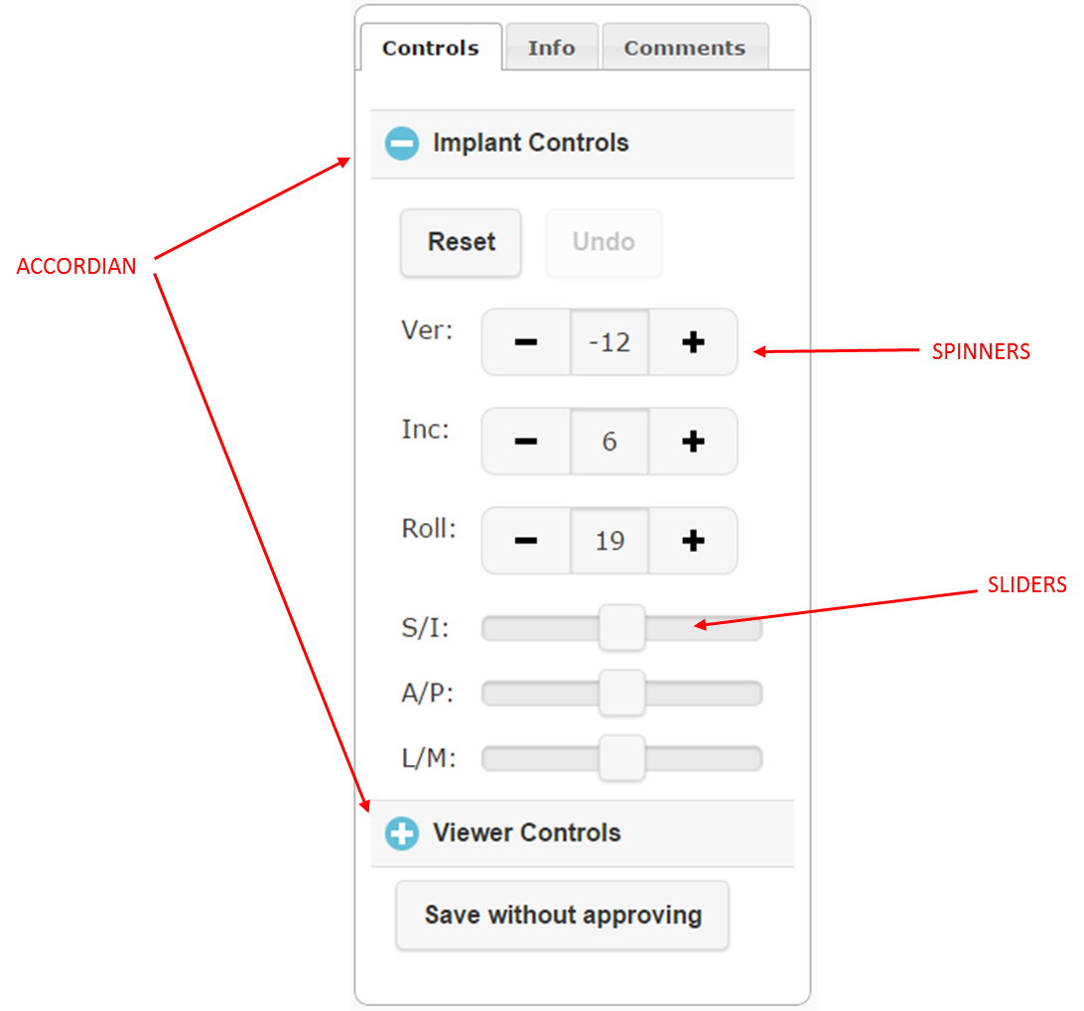

**SECONDARY  
BUTTON**

